Картотека дыхательной гимнастики для детей старшего дошкольного возраста.

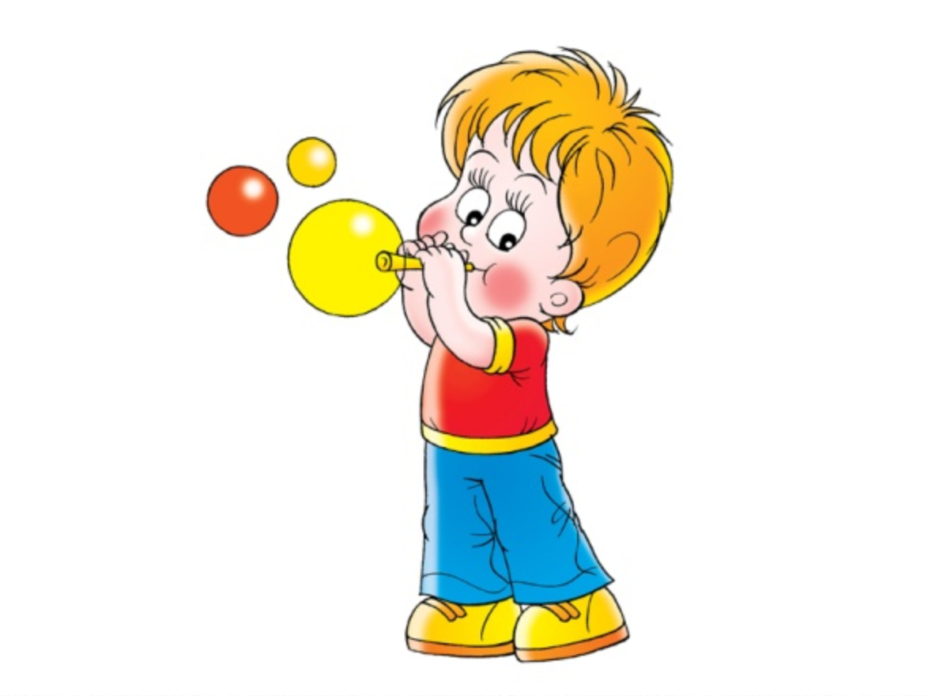

Составила воспитатель: Валявина Т.В.

2023 г
Упражнения на дыхание необходимо выполнять ежедневно, включая их в физкультурно-оздоровительную гимнастику; во время занятий, включая их в организующий момент или в физкультминутку. Упражнения лучше проводить в игровой форме, чтобы дети выполняли их с интересом и удовольствием.

ИГРОВЫЕ УПРАЖНЕНИЯ ДЛЯ РАЗВИТИЯ ДЫХАНИЯ
(по Р.И. Лалаевой и Н.С. Жуковой)

1. Пилка дров. Дети становятся друг против друга, парами, берутся за руки и имитируют пилку дров: руки на себя — вдох, руки от себя — выдох.

2. Погреться на морозе. Дети вдыхают через нос и дуют на "озябшие" руки, плав¬но выдыхая через рот, как бы согревая руки.

3. Надуй игрушку. Детям предлагается надуть резиновые надувные игруш¬ки, воздушные шары, набирая воздух через рот и медленно выдыхая его через рот в отверстие игрушки.

4. Листья шелестят. Предлагаются полоски тонкой зеленой бумаги, вырезан¬ные в виде листиков и прикрепленные к "ветке". По сигна¬лу "Подул ветерок" дети плавно дуют на листики так, что¬бы они отклонились и шелестели.

5. Бабочки. Перед детьми раскладывают "зеленые полянки" с разно¬цветными бабочками, вырезанными из тонкой бумаги. Ба¬бочки прикреплены тонкими нитками к "полянке". Логопед предупреждает, что дуть на бабочку можно только при одном выдохе. По сигналу "Красная бабочка полетела" дети дуют на бабочек красного цвета и т.д.

6. Задуть свечу. Логопед по очереди подносит детям зажженную свечу. По сигналу "Тихий ветерок" дети медленно выдыхают так, чтобы пламя свечи отклонялось, но не гасло. По сигналу! "Сильный ветер" дети стараются на одном выдохе задуть свечу. Вместо настоящей свечи можно предложить макет свечи с "огоньком" из тонкой красной бумаги.

7. Покатай карандаш. Детям предлагается вдохнуть через нос и, выдыхая через рот, прокатить по парте круглый карандаш.

8. Костер. Логопед кладет перед детьми картинку (или макет) кост¬ра с полосками тонкой красной бумаги. Детям предлагается раздувать "угасающий" костер, вдыхая через нос и медлен¬но выдыхая через рот.

9. Чайник закипел. У каждого ребенка пузырек с узким горлышком диамет¬ром 1—1,5 см. По сигналу "У Саши чайник закипел" один из детей (Саша) дует в отверстие пузырька, чтобы получился С1ШСТ. Для этого нужно, чтобы нижняя губа касалась края горлышка, а струя воздуха была сильной.

10. Снежинки летят. На ниточки прикрепляются легкие кусочки ваты или вы¬резанные из тонкой бумаги снежинки. Детям предлагается длительно подуть на них по сигналу "Снежинки летят".

11. Вертушка. Детям предлагается длительно подуть на вертушку, что-I бы она плавно вертелась.

УПРАЖНЕНИЯ НА РАЗВИТИЕ РЕЧЕВОГО ДЫХАНИЯ И ГОЛОСА

1. Эхо. Детей распределяют на две группы. Одна из групп— «эхо». Первая группа детей громко произносит вместе с логопедом гласные звуки (а, о, у) или сочетания гласных (ау, уа, оа, уи). Вторая группа («эхо») тихо повторяет. Затем группы меняются ролями.

2. Вьюга. Перед детьми сюжетная картинка «Вьюга». По сигналу «Вьюга началась» дети тихо гудят: У-у-у... По сигналу «Сильная вьюга» дети громко произносят: У-у-у... По сигналу «Вьюга затихает» дети постепенно уменьшают силу голоса. По сигналу «Вьюга кончилась» замолкают. Речевые сигналы можно сопровождать движениями руки логопеда: горизон¬тальное движение руки — дети говорят тихо, движение руки вверх— усиление голоса, движение руки вниз— уменьше¬ние силы голоса.

3. Дует ветер. Дети ведут хоровод. Логопед сопровождает движения рассказом. «Утром дети идут в школу. Светит солнце. Дует тихий ветерок: в-в-в (произносится тихо). Как дует тихий ветерок? (Дети останавливаются и повторяют тихо: в-в-в.) Окончились уроки. Дети идут домой. Подошли к дому. И вдруг подул сильный ветер: в-в-в (произносится громко). Как дует сильный ветер?» Дети громко повторяют.

4. В лесу. Детям предлагаются картинки «Дети в лесу», «Мальчик заблудился», «Поезд», которые логопед использует в процессе рассказывания. «Дети пошли в лес. Мальчик Петя нашел большой гриб и говорит: О-о-о! Как говорит Петя? (Дети длительно повторяют.) Петя шел по лесу, искал грибы и заблудился. Петя стал кричать: ау-ау-ау! Давайте по¬можем Пете. (Дети повторяют.) Ребята услышали Петю и прибежали к нему. Много грибов набрали ребята. А потом они поехали на поезде домой. Поезд гудел: у-у-у! (Дети повторяют.)

УПРАЖНЕНИЯ НА РАЗВИТИЕ РЕЧЕВОГО ДЫХАНИЯ
(по Р.И. Лалаевой и Е.А. Пожиленко)

С целью развития речевого дыхания на длительном плавном выдохе даются специальные речевые упражнения:
1. Цветы. Логопед ставит в вазу букет знакомых детям цветов. Дети называют их. Затем по очереди вынимают какой-либо цве¬ток, нюхают его и на одном выдохе произносят заданную фразу. Фразы постепенно усложняются. Например: Хорошо пахнет. Роза хорошо пахнет. Роза очень хорошо пахнет.

2.Добавление фразы. Логопед проводит беседу по сюжетной картинке, произ¬носит короткую фразу. Дети должны повторить фразу, до¬полняя ее одним словом. Предлагается произносить фразу на одном выдохе.

3. Диалог «Лис и мышонок»
- Мышонок, мышонок, отчего у тебя нос грязный?
- Землю копал.
- Для чего землю копал?
- Норку делал.
- Для чего норку делал?
- От тебя, лис, прятаться.
- Мышонок, мышонок, я тебя подстерегу.
- А у меня в норке спаленка.
- Кушать захочешь, вылезешь.
- У меня в норке кладовочка.
- Мышонок, мышонок, я ведь твою норку разорю.
- А я от тебя в отнорочек — и был таков.

4. Диалог «Медведь и лиса»
Ты куда идешь, медведь? - Где поставишь ты ее?
В город елку присмотреть. - В дом возьму к себе, в жилье,
А зачем тебе она? - Что ж не вырубил в лесу?
Новый год встречать пора. - Жалко, лучше принесу.

5. Диалог «Кисонька-мурысонька».
Кисонька-мурысонька, Где вода?
Где была? Быки выпили.
Коней пасла. Где быки?
Где кони? За гору ушли.
За ворота ушли. Где гора?
Где ворота? Черви источили.
Огонь сжег. Утки склевали.
Вода залила.

6. «Мыльные пузыри»
Цель: развитие длительного, плавного и сильного выдоха, активизация мышц губ.
Один ребенок пускает мыльные пузыри, остальные дети дуют на них и не дают им упасть.

7. «Пузырь»
Цель: развитие длительного, плавного выдоха, активизация мышц губ.
Дети стоят кругом, наклонив голову вниз, имитируя пузырь. Затем, повторяя за взрослым «надувайся пузырь, надувайся большой, оставайся такой, да не лопайся!», дети поднимают голову и постепенно отходят назад, образуя большой круг. По сигналу взрослого «Пузырь лопнул» дети идут к центру круга, произнося «С», подражая выходящему воздуху.

8. «Чья птичка дальше улетит?»
Цель: развитие длительного, плавного выдоха, активизация мышц губ.
Птичек, сделанных из тонкой цветной бумаги, ставят на край стола. Двое детей становятся напротив птичек. По сигналу: «Птички полетели!» дети дуют на фигурку. Продвигать птичек можно только на одном выдохе. Остальные дети следят, чья птичка улетит дальше.

9.«Чей кубик поднимется выше?»
Цель: развивать диафрагмальное дыхание.
Дети лежат на ковре, на живот кладется легкий пластмассовый кубик. Дети делают глубокий вдох через нос и выдыхают через нос, а взрослый смотрит, чей кубик поднимется выше.

10.«Капитаны»
Цель: чередование длительного плавного и сильного выдоха, активизация мышц губ.
Дети сидят полукругом. В центре на маленьком столе большой таз с водой. Взрослый предлагает детям покататься на кораблике из одного города в другой, обозначив города значками на краю таза. Чтобы кораблик двигался, нужно на него дуть не торопясь, сложив губы, как для звука «Ф». Кораблик при этом двигается плавно. Но вот налетает порывистый ветер «П-п-п..». Дуть следует, не надувая щек, вытянув губы трубочкой. Вызванный ребенок дует, сидя на маленьком стульчике, придвинутом к столу.

11.«Соревнование лыжников»
Фигурки лыжников (вырезанные из тонкого картона) стоят на крае стола. Вызываются попарно дети. Каждый ребенок садится напротив лыжника. Педагог предупреждает, что продвигать лыжника можно лишь на одном выдохе, дуть несколько раз подряд нельзя. По сигналу «Поехали» дети дуют на фигурки. Остальные дети следят, чей лыжник дальше уедет (проскользит по столу)

12.«Чей пароход лучше? »
Каждому ребенку дают чистый пузырек. Педагог говорит: «Дети, посмотрите, как гудит мой пузырек, если я в него подую (пиит). Загудел, как пароход. А как у Миши загудит пароход? » Педагог по очереди вызывает всех детей, а затем предлагает погудеть всем вместе. Следует помнить: чтобы пузырек загудел, нижняя губа должна слегка касаться края его горлышка. Струя воздуха должна быть сильной. Каждый ребенок может дуть лишь несколько секунд, чтобы не закружилась голова.

13. «Произнеси чистоговорки»
Педагог предлагает детям глубоко вдохнуть и на выдохе сказать: «На пригорке, возле елки, жили тридцать три Егорки». Глубоко вдохнуть и на выдохе сказать: «Раз Егорка, два Егорка, три Егорка. »

14«Снег».
Ребенку предлагается подуть на вату, мелкие бумажки, пушинки и тем самым превратить обычную комнату в заснеженный лес. Губы ребёнка должны быть округлены и слегка вытянуты вперёд. Желательно не надувать щеки, при выполнении этого упражнения.

15 «Футбол».
Соорудите из конструктора или другого материала ворота, возьмите шарик от пинг-понга или любой другой легкий шарик. И поиграйте с ребенком в футбол. Ребенок должен дуть на шарик, стараясь загнать его в ворота. Можно взять два шарика и поиграть в игру: «Кто быстрее».

16. «Губная гармошка».
Предложите ребенку стать музыкантом, пусть он поиграет на губной гармошке. При этом ваша задача не в том, чтобы научить его играть, потому не обращайте внимание на мелодию. Важно, чтобы ребенок вдыхал воздух через губную гармошку и выдыхал в нее же.

17. «Водичка»
Цель: развитие речевого дыхания (произнесение звука на одном выдохе, протяжно, формирование правильного произношения звука С.
Материал: кран с водой, картинка с изображением умывающихся детей.
Ход игры : Взрослый открывает кран с водой и обращает внимание ребенка на то, как «поет» текущая из крана вода (с-с-с). Затем показывает картинку с изображением умывающихся детей и читает потешку: Водичка, водичка, Умой мое личико, Чтобы глазки блестели, Чтобы щечки краснели, Чтоб смеялся роток, Чтоб кусался зубок!

Взрослый вместе с ребенком повторяет потешку 3-4 раза и в заключение игры предлагает ему «спеть» песенку водички. Ребенок поет «длинную песенку», т. е. произносит звук С протяжно.

18.«Капитаны»
Цель: развитие умения сочетать произнесение звука с началом выдоха, чередование длительного, плавного и сильного выдоха; развитие умения длительно произносить звук Ф на одном выдохе и многократно произносить звук П (п-п-п) на одном выдохе; активизация мышц губ.
Материал: таз с водой и бумажные кораблики.
Ход игры : На маленьком столе стоит таз с водой, где плавает бумажный кораблик. Ребенок сидит на стульчике и дует на кораблик, произнося звук Ф или П. Взрослый предлагает ребенку покататься на кораблике из одного города в другой, обозначив города значками на краях таза. Взрослый поясняет ребенку, что, для того чтобы кораблик двигался, нужно дуть на него не торопясь, сложив губы как для произнесения зву-ка Ф. Можно дуть просто - вытягивая губы трубочкой, но не надувая щеки. Кораблик при ровном «ветре» двигается плавно и уверенно плывет к цели.

«Но вот налетает порывистый ветер, - говорит взрослый, - он дует неровно: п-п-п. Ребенок повторяет и стремится пригнать кораблик к определенному месту. Взрослый следит за тем, чтобы при произнесении звука Ф ребенок не надувал щеки; звук П произносил на одном выдохе 2-3 раза и тоже не надувал при этом щеки. Заканчивая игру, ребенок и взрослый вместе поют:

Ветер, ветерок, Натяни парусок! Кораблик гони До Волги-реки!

